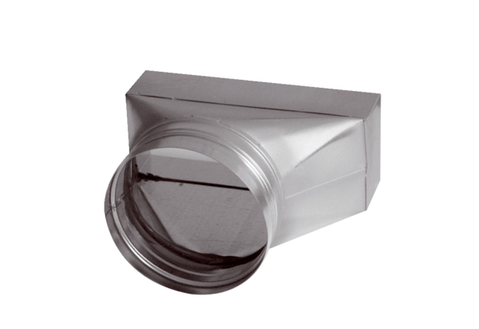Adapter, aszimmetrikus USAN80/200/125Csomagolási egység: 1 darabVálaszték: K
Termékszám: 0055.0672Gyártó: MAICO

